Приложение 16
к Программе комплексного развития Оршанского района на период до 2020 года

Повышение эффективности управления неиспользуемыми или неэффективно используемыми объектами недвижимости

№ п/п | Фото | Объекты недвижимости | Адрес расположения объектов | Общая площадь, кв.м | Примечание
Продажа в 2017–2020 годах
Объекты, находящиеся в собственности Витебской области и Оршанского района
1. | 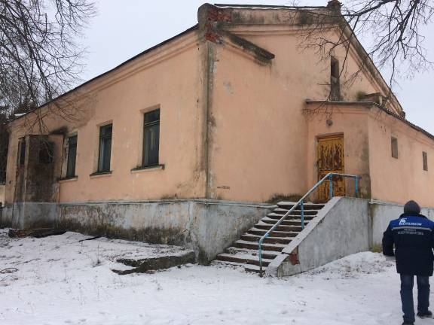 | Комплекс капитальных строений (8 зданий) | Оршанский район, дер. Обухово, ул. Связистов, 11А | 2 809,3
2. | 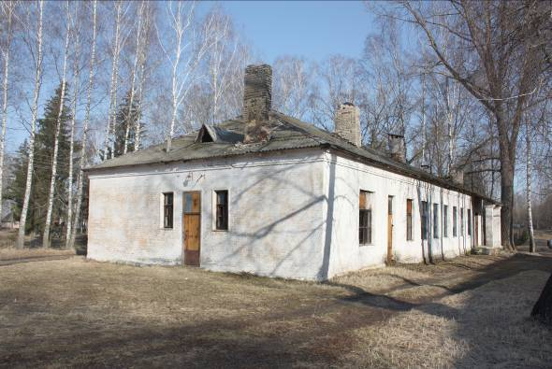 | Здание столовой | Оршанский район, г.п. Болбасово, пер.Юрия Смирнова, 6 | 323,6
3. | 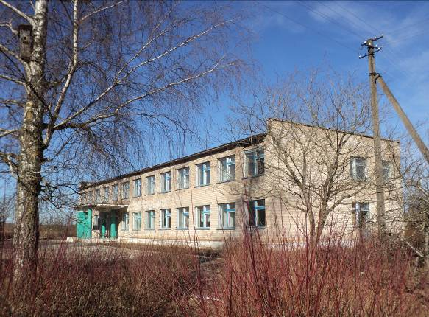 | Здание Дубницкой базовой школы Оршанского района | Оршанский район, дер. Дубницы, ул. Школьная, 85 | 1 056,3
4. | 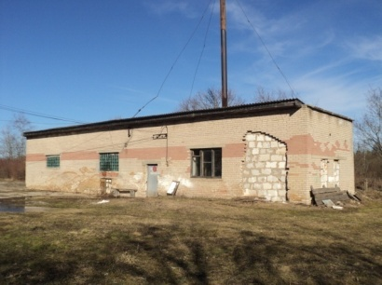 | Здание котельной Дубницкой базовой школы Оршанского района | Оршанский район, дер. Дубницы, ул. Школьная, 85А | 121,7
5. | 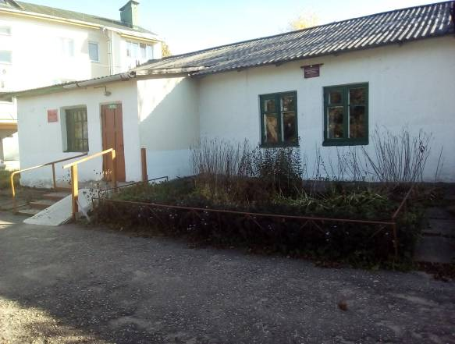 | Здание Андреевщинской врачебной амбулатории | г. Орша, ул. Строителей, 10 | 138,3
6. | 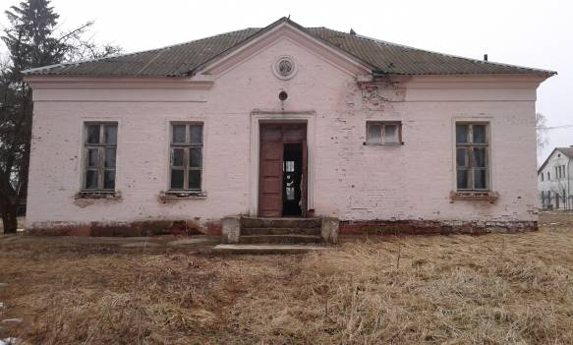 | Здание больницы | Оршанский район, г.п. Болбасово, пер.Юрия Смирнова, 6А | 135,2
7. | 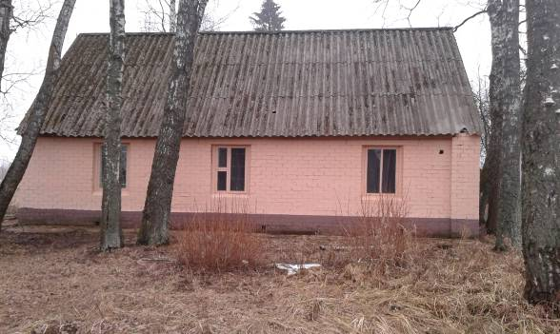 | Здание кухни | Оршанский район, г.п. Болбасово, пер.Юрия Смирнова, 3В | 85,9
8. | 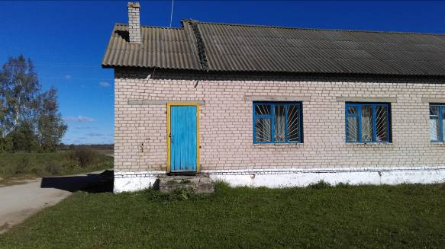 | Нежилое изолированное помещение | Оршанский район, Бабиничский с/с, дер. Румино, ул. Центральная, 130-2 | 65,7
9. | 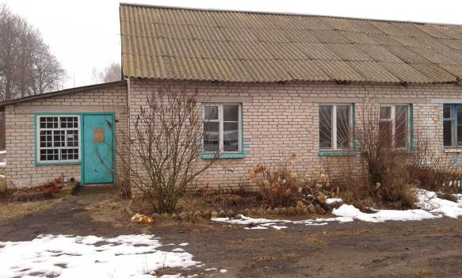 | Здание фельдшерско-акушерского пункта | Оршанский район, Зубовский с/с, дер. Козловичи 2-е, ул. Центральная, 19 | 83,2
10. | 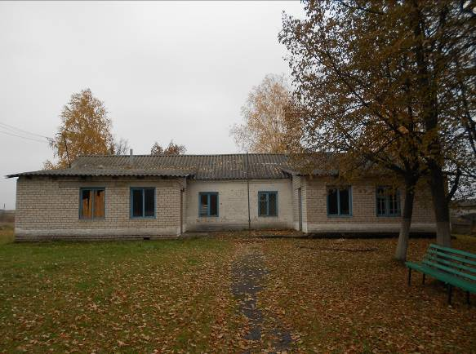 | Административное здание | Оршанский район, Высоковскийс/с, дер. Клюковка, ул. Витебская, 34 | 135,6
11. | 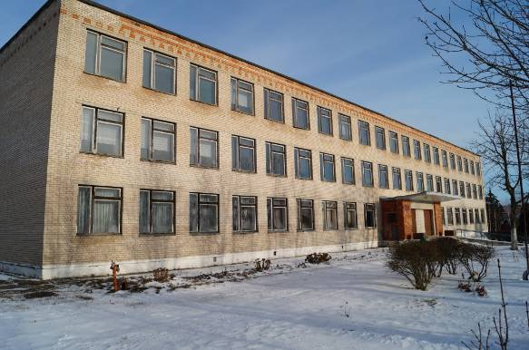 | Здание Клюковской детского сада-базовой школы Оршанского района | Оршанский район, Высоковскийс/с, дер. Клюковка, ул. Витебская, 40 | 3 954,1, не используется 3 454,4
12. | 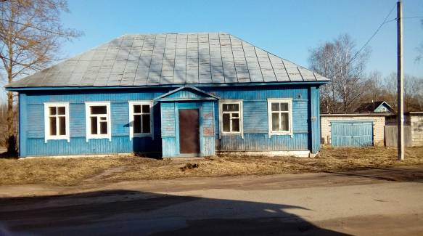  ПРОДАНО | Административное здание | Оршанский район, Бабиничский с/с, дер. Понизовье, ул. Понизовская, 88 | 155,2
13. | 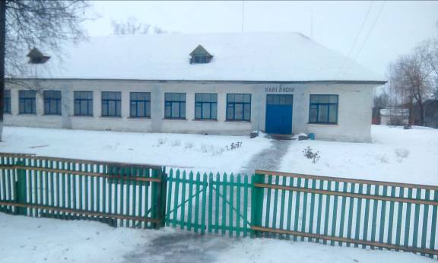 | Здание Браздетчинского детского сада Оршанского района | Оршанский район, Борздовский с/с, дер. Браздетчино, ул. Центральная, 171 | 603,1, не используется 591,1
14. | 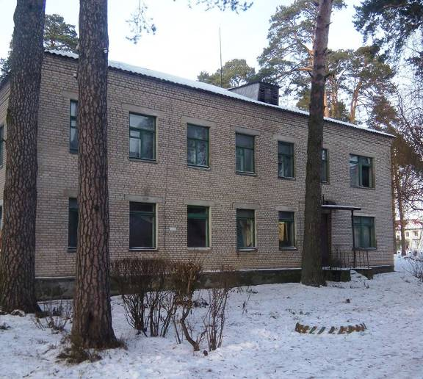 | Здание государственного учреждения образования ”Средняя школа №18 г. Барани“ | Оршанский район, г. Барань, ул. Первомайская, 3Б | 883,2, не используется 865,2
15. | 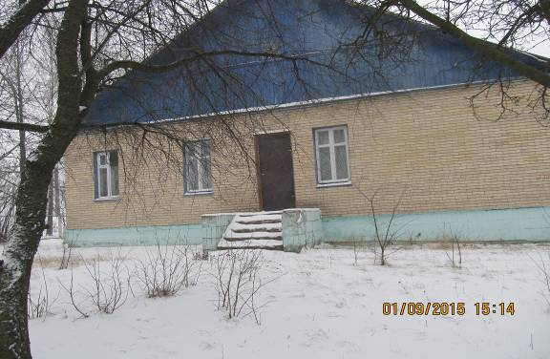 | Комплекс капитальных строений  (2 здания) | г. Орша, ул. Больничная, 16 | 520,7
16. | 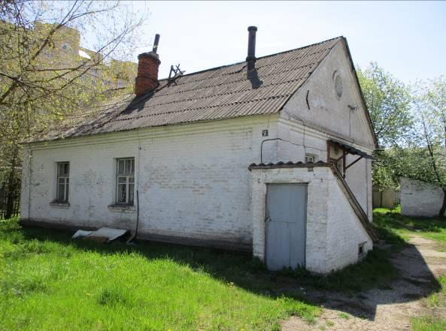 | Комплекс капитальных строений  (3 здания) | г. Орша, ул. Пантелеймона Лепешинского, 50 | 187,7
17. | 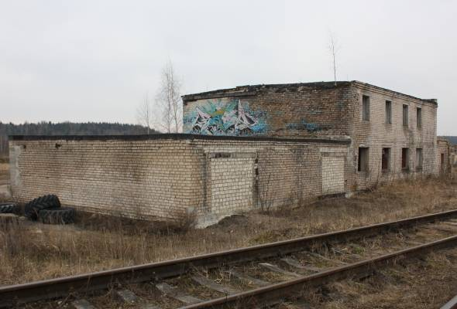 | Здание производственно-бытового корпуса | Оршанский район, Высоковскийс/с, 12 | 625,7
18. | 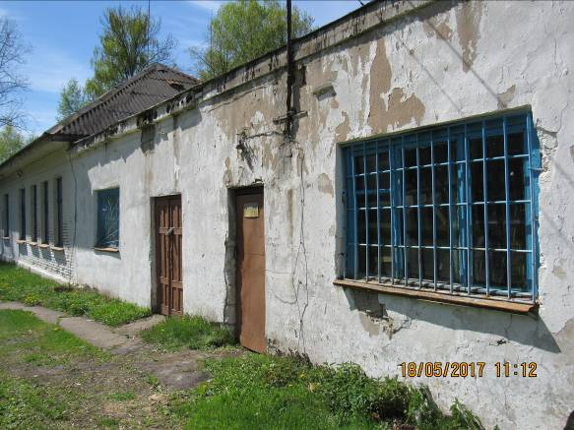 | Здание котельной Браздетчинского детского сада-базовой школы Оршанского района | Оршанский р-н, д. Браздетчино, ул. Центральная, 171А | 99,5
19. | 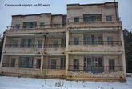 | Незавершенный объект ”Расширение пионерского лагеря-базы ”Ленок“ | Оршанский р-н, Бабиничскийс/с, 5 | –
20. | 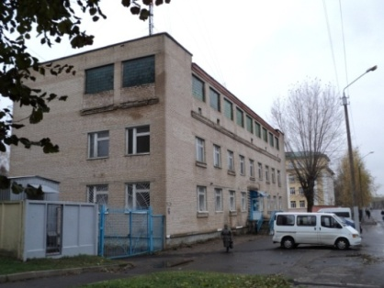 | Здание АТС-3 | г.Орша, ул.Новаторов, 6А | 625,7
21. | 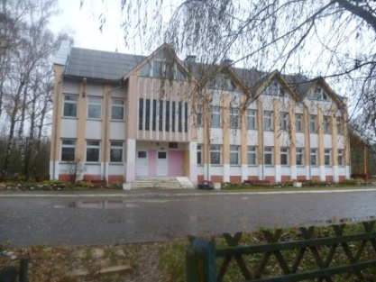 | Здание школы Запольской детского сада-начальной школы Оршанского района | Оршанский р-н, аг.Заполье, ул. Центральная, 6 | 1147,1
 | Итого – 21 объект |  |  | 13 756,8, не используется 13 187,8
Объекты, находящиеся в собственности акционерных обществ с долей коммунальной собственности
22. | 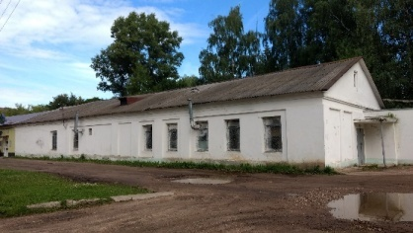 | Здание хлебного цеха Производственное унитарное предприятие ”Оршанский мясоконсервный комбинат“ | Оршанский район, г.п. Болбасово, ул.Сергея Грицевца, 30А | 396,6 | Включен в Перечень (календарный график) вовлечения в хозяйственный оборот в 2018 году неиспользуемого (неэффективно используемого) имущества, находящегося в собственности акционерных обществ с долей коммунальной собственности (4-ый квартал 2018 г.)
23. | 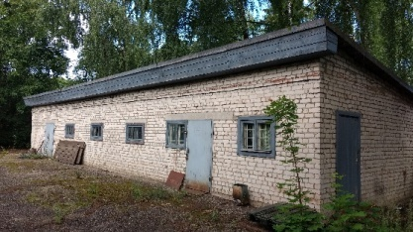 | Здание склада хлебного цеха Производственное унитарное предприятие ”Оршанский мясоконсервный комбинат“ | Оршанский район, г.п. Болбасово, ул.Сергея Грицевца, 30А | 117,0 | Включен в Перечень (календарный график) вовлечения в хозяйственный оборот в 2018 году неиспользуемого (неэффективно используемого) имущества, находящегося в собственности акционерных обществ с долей коммунальной собственности (4-ый квартал 2018 г.)
24. | 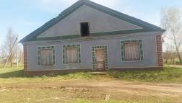 | Здание столовой СХФ ”Птицефабрика Оршанская“ ОАО ”Оршанский КХП“ | Оршанский район, аг. Зубревичи | 241,0 | Включен в Перечень (календарный график) вовлечения в хозяйственный оборот в 2018 году неиспользуемого (неэффективно используемого) имущества, находящегося в собственности акционерных обществ с долей коммунальной собственности (4-ый квартал 2018 г.)
25. | 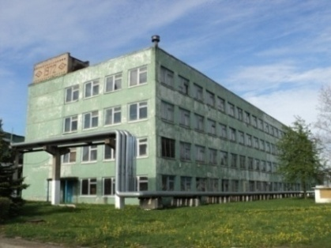 | Производственный корпус 13, ОАО ”Завод ”Легмаш“ | г.Орша, ул.Ивана Якубовского, 73В | 6480,0 | Проведенный аукцион 13.10.2017 признан несостоявшимися,  вопрос отчуждения и начальной цены продажи с поэтапным её снижением до одной базовой величины находится на согласовании ОАО ”БМЗ – управляющая компания холдинга “БМК“
26. | 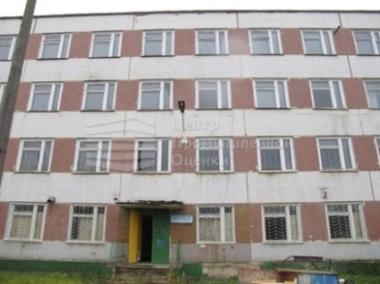 | Производственный корпус 22, ОАО ”Завод ”Легмаш“ | г.Орша, ул.Ивана Якубовского, 69 | 6012,0
 | Итого – 5 объектов |  |  | 13 246,6
Объекты, находящиеся в собственности акционерных обществ с долей республиканской собственности
27. | 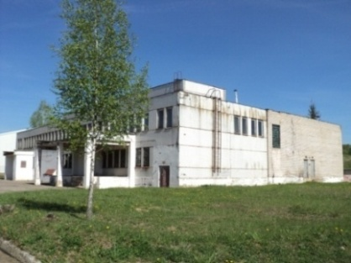 | Здание столовой, ОАО ”Завод ПАК“ | г.Орша, ул.Владимира Ленина,223 | 2 365,2
28. | 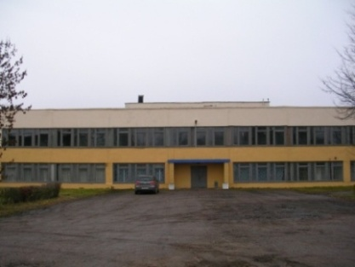 | Здание столовой, ОАО ”ОИЗ“ | г. Орша, ул.Мира, 39Л | 2 775,8
 | Итого – 2 объекта |  |  | 5 141,0
Объекты, находящиеся в республиканской собственности
29. | 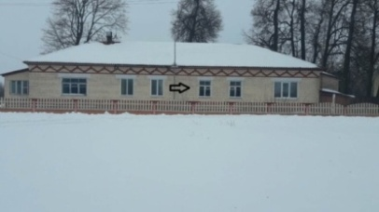 | Изолированное помещение РУП ”Витебскавтодор“ | Оршанский район, Яковлевичский с/с, дер. Застенки, ул.Могилевская, 11-3 | 57,3
30. | 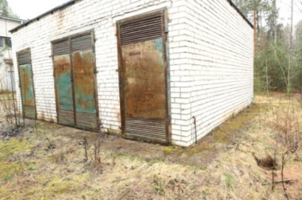 | Капитальное строение (здание трансформаторной подстанции) РУПТП ”Оршанский льнокомбинат“ | Оршанский район, Бабиничскийс/с, 9 | 46,8
31. |  | Здание групповой котельной ЦИУ УП ”Минское отделение Белорусской железной дороги“ | г. Орша, ул.Заслонова | 937,2
32. | 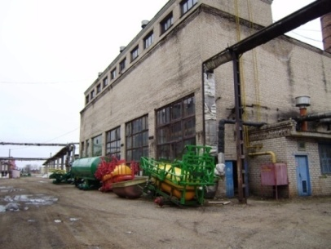 | ОАО ”Оршаагропроммаш“ – здание котельной | г. Орша, ул. Владимира Ленина, 215 | 1 123,0
 | Итого – 4 объекта |  |  | 2 164,3
Объекты, находящиеся в собственности участников холдинга
33. | 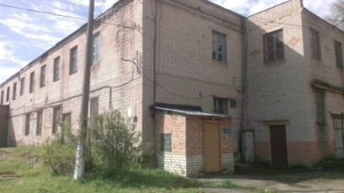 | ОАО ”Техника связи“ – типография | Оршанский район, г. Барань, ул. Набережная, 1 | 1 890,0
34. | 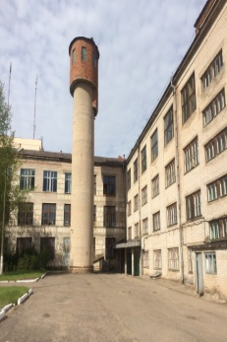 | ОАО ”Техника связи“ – главный корпус | Оршанский район, г. Барань, ул. Набережная, 1 | 25 916,0
35. | 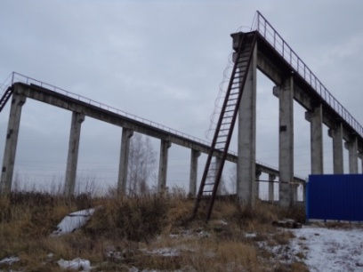  ПРОДАНО | ОАО ”Техника связи“ – склад готовой продукции ЖБИК | Оршанский р-н, г.Барань, ул.Набережная, 1И | 1 282,0
36. | 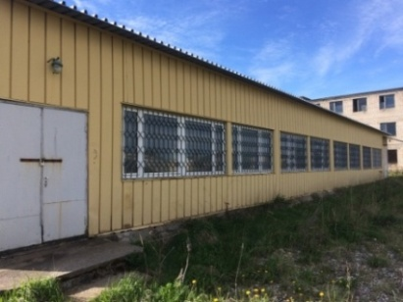  ПРОДАНО | ОАО ”Техника связи“ – здание участка дизайна | Оршанский р-н, г.Барань, ул.Набережная, 1И/2 | 352,1
37. | 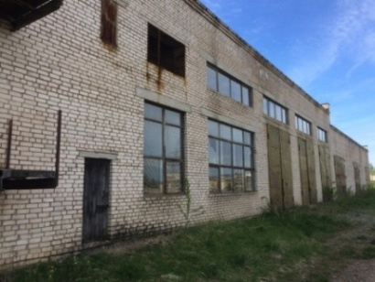  ПРОДАНО | ОАО ”Техника связи“ – гараж для строительных машин | Оршанский р-н, г.Барань, ул.Набережная, 1И/1 | 1 745,7
 | Итого – 5 объектов |  |  | 31 185,8
Объекты Витебскогооблпотребсоюза
38. | 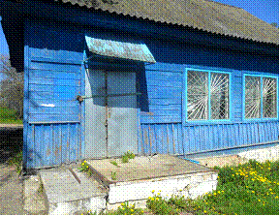 | Здание магазина, Оршанское райпо | Оршанский р-н, д. Червино | 75,0
39. | 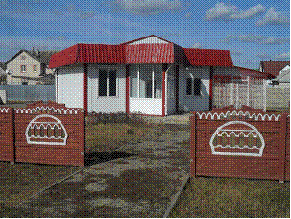  ПРОДАНО | Здание мини-магазина, Оршанское райпо | Оршанский р-н, г. Орша, ул. Дубровенская | 72,0
 | Итого – 2 объекта |  |  | 147,0
 | Всего к продаже в 2017 – 2020 годах – 39 объектов |  |  | 65 641,5 не используется 65 072,5
Сдача в аренду в 2017–2020 годах
Объекты, находящиеся в собственности Витебской области и Оршанского района
40. | 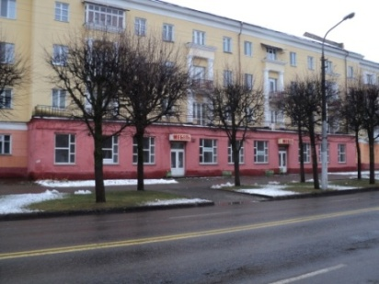  СДАНО В АРЕНДУ | Изолированное помещение | г. Орша, просп. Текстильщиков, 7-27 | 323,8
41. | 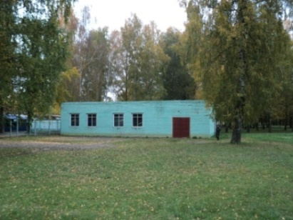 | Здание магазина | Оршанский р-н, г.п. Болбасово, ул. Сергея Грицевца, 36 | 203,2
 | Итого – 2 объекта |  |  | 527,0
Объекты, находящиеся в собственности акционерных обществ с долей коммунальной собственности
42. | 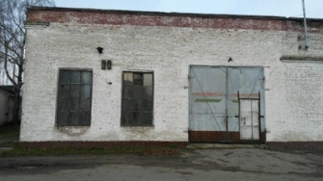 | Филиал ”Автотранспортное предприятие № 8 г. Орша“ ОАО ”Витебскоблавтотранс“ | г. Орша, ул. Владимира Ленина, 161А | 137,0
 | Итого – 1 объект |  |  | 137,0
Объекты, находящиеся в собственности акционерных обществ с долей республиканской собственности
43. | 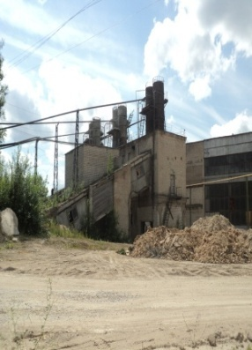 | Здание растворных узлов ОАО ”Оршанский стройтрест № 18“ | г. Орша, ул. Белинского, 1 | 524,0
 | Итого – 1 объект |  |  | 524,0
Объекты, находящиеся в собственности участников холдинга
44. | 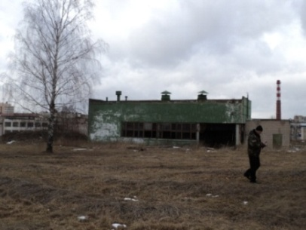  СДАНО В АРЕНДУ | ОАО ”Техника связи“ – компрессорная № 21 | Оршанский р-н, г.Барань, ул.Набережная, 1/31 | 306,7
45. | 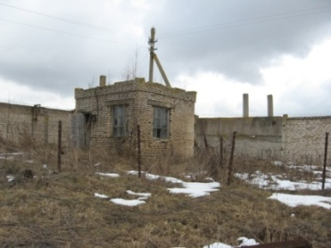  СДАНО В АРЕНДУ | ОАО ”Техника связи“ – проходная | Оршанский р-н, г.Барань, ул.Набережная, 1/34 | 10,4
46. | 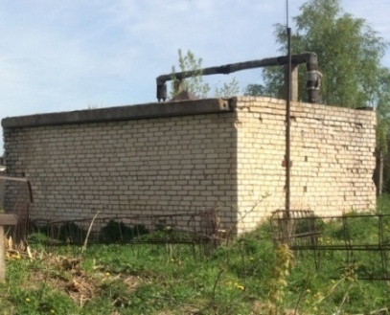  СДАНО В АРЕНДУ | ОАО ”Техника связи“ – вспомогательное здание технического водозабора | Оршанский р-н, г.Барань, ул.Набережная, 1/32 | 72,1
 | Итого – 3 объекта |  |  | 389,2
Объекты Витебскогооблпотребсоюза
47. | 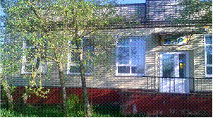 | Здание бара, Оршанское райпо | Оршанский р-н, д. Бабиничи | 195,0
 | Итого — 1 объект |  |  | 195,0
 | Всего к сдаче в аренду в 2017 – 2020 годах – 8 объектов |  |  | 1 772,2
Использование в собственных целях в 2017–2020 годах
Объекты, находящиеся в собственности Витебской области и Оршанского района
48. | 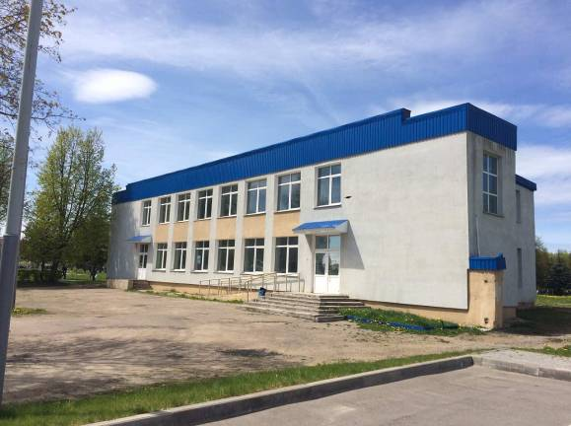 | Здание Дома быта ”Орша“ | г. Орша, ул. Владимира Ленина, 106 | 752,1
49. | 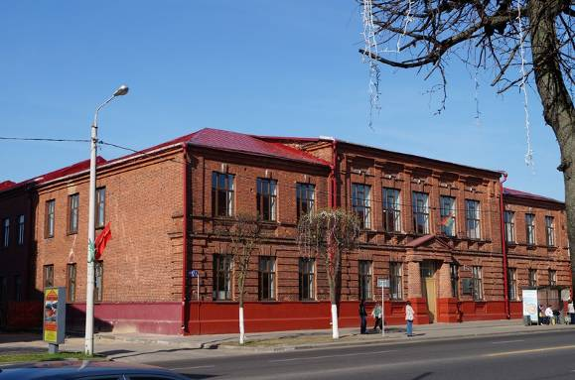 | Здание учебного корпуса | г. Орша, ул. Мира, д. 6 | 1 759,3
50. | 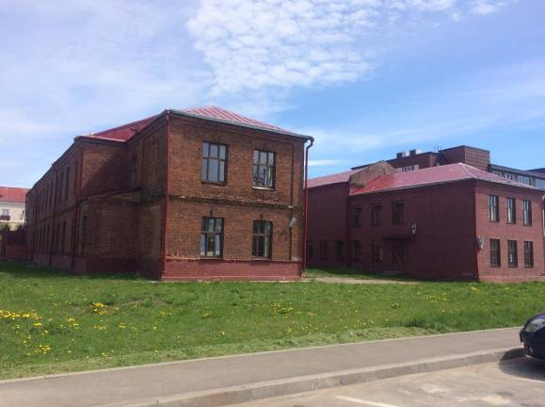 | Нежилое здание – учебный корпус (пристройка) | г. Орша, ул. Мира, д. 6/1 | 550,0
51. | 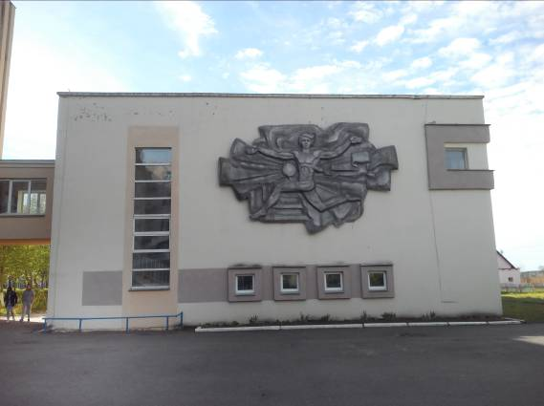 | Спортивный зал | Оршанский район, п. Высокое | 860,0
52. | 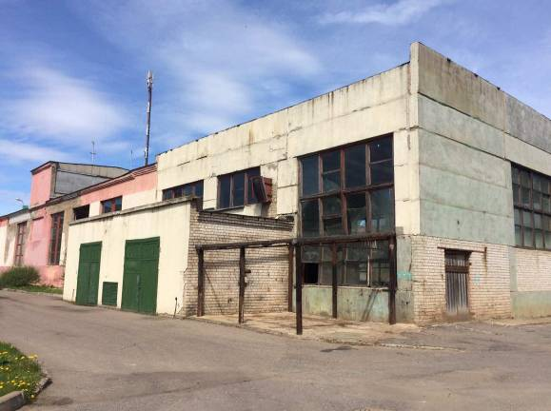  ЗАКОНСЕРВИРОВАНО | Изолированное помещение | г. Орша, ул. Якова Свердлова, 7А-2 | 1 045,2
53. | 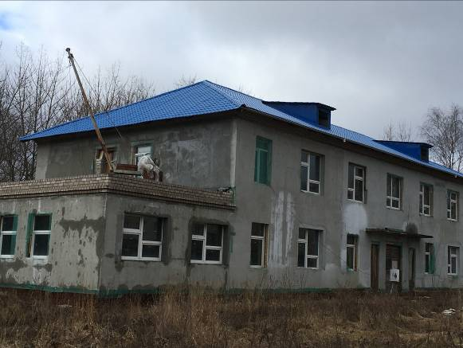 | Здание яслей-сада № 34 | г.Орша, ул. Владимира Ленина, 58А | 714,3
54. | 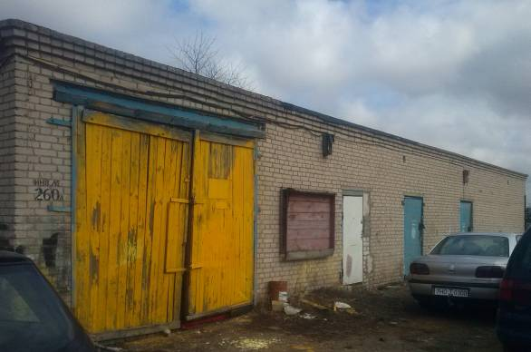  ИСПОЛЬЗУЕТСЯ | Здание складов КУП ”Оршанская спецавтобаза“ | г.Орша, пер. Коммунальный 2-й, 2 | 117,1
 | Итого – 7 объектов |  |  | 5 798,0
Объекты, находящиеся в собственности акционерных обществ с долей республиканской собственности
55. | 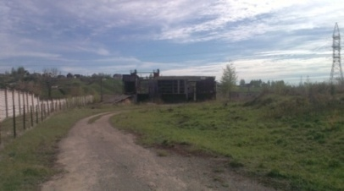  СНЕСЕНО | Здание автовесовой ОАО ”Оршанский стройтрест № 18“ | г. Орша, ул. Белинского, 1 | 29,7
56. | 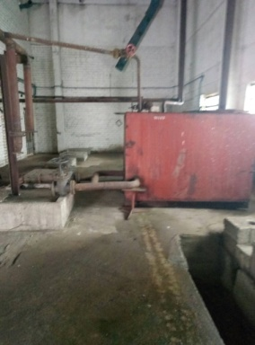 | Здание очистных сооружений ОАО ”Оршанский ОМЗ ”Металлист“ | г. Орша, ул. 2-я Шкловская, 18 | 199,1
57. | 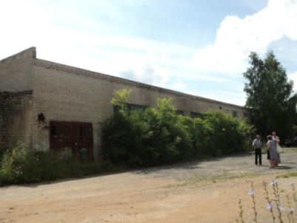 | Здание столярного цеха, ОАО ”Оршанский стройтрест № 18“ | г. Орша, ул.Белинского,1 | 343,0
 | Итого – 3 объекта |  |  | 571,8
Объекты, находящиеся в собственности акционерных обществ с долей коммунальной собственности
58. | 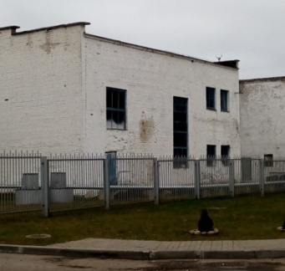 | ОАО ”Ореховский льнозавод“ – здание котельной | Оршанский район, г.п. Ореховск, ул. Пролетарская, 64 | 324,0
 | Итого – 1 объект |  |  | 324,0
 | Всего к использованию в собственных целях в 2017–2020 годах – 11 объектов |  |  | 6 693,8
Консервация в 2017–2020 годах
Объекты, находящиеся в собственности Витебской области и Оршанского района
59. | 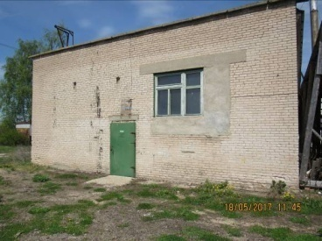  ЗАКОНСЕРВИРОВАНО | Здание котельной | Оршанский район, пос. Высокое | 283,0
60. | 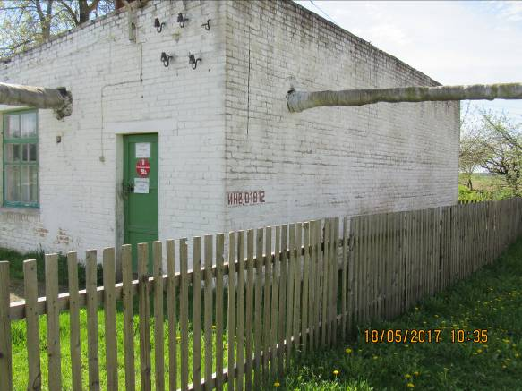  ЗАКОНСЕРВИРОВАНО | Здание котельной Зубовского детского сада-средней школы Оршанского района | Оршанский р-н, аг.Зубово, ул.Центральная, 20Б | 43,5
61. | ЗАКОНСЕРВИРОВАНО | Здание котельной Пугляевской детского сада-базовойшколы Оршанского района“ | Оршанский р-н, дер.Пугляи, пер.Школьный, 132А | 22,7
62. | ЗАКОНСЕРВИРОВАНО | Здание котельной Понизовской начальной школы Оршанского района | Оршанский р-н, дер.Понизовье, пер.Школьный, 173А | 111,2
63. | ЗАКОНСЕРВИРОВАНО | Здание котельной Лисуновской детского сада-начальной школы Оршанского района | Оршанский р-н, аг.Лисуны, ул. Школьная, 3А | 167,5
64. | ЗАКОНСЕРВИРОВАНО | Здание котельной Пищаловской детского сада-средней школы Оршанского района | Оршанский р-н, дер.Пищалово, ул. Школьная, 11А | 37,4
65. | ЗАКОНСЕРВИРОВАНО | Здание котельной Стайковской детского сада-начальной школы Оршанского района | Оршанский р-н, дер.Стайки, ул.Почтовая, 13А | 26,2
66. | ЗАКОНСЕРВИРОВАНО | Здание котельной Яковлевичской детского сада-средней школы Оршанского района | Оршанский р-н, дер.Яковлевичи, ул. Сержантова, 12А | 60,3
67. | ЗАКОНСЕРВИРОВАНО | Здание котельной Запольской детского сада-средней школы Оршанского района | Оршанский р-н, аг.Заполье, ул. Центральная, 6А | 117,4
68. | ЗАКОНСЕРВИРОВАНО | Здание котельной Копысской детского сада-средней школы Оршанского района“  КУП ”Оршатеплосети“ | Оршанский р-н, гп.Копысь, ул.Октябрьская, 6А | 44,9
69. | ЗАКОНСЕРВИРОВАНО | Здание котельной КУП ”Оршатеплосети“ | Оршанский р-н, гп.Копысь, ул.Октябрьская, 83Б | 117,0
 | Итого – 11 объектов |  |  | 1 031,1
Объекты, находящиеся в собственности акционерных обществ с долей коммунальной собственности
70. | 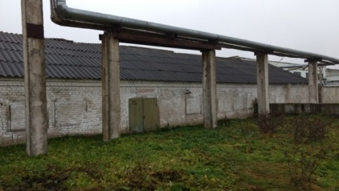 | Здание изолятора ОАО ”Оршанский мясоконсервный комбинат“ | г. Орша, ул. Шкловская, 34 | 245,6
71. | 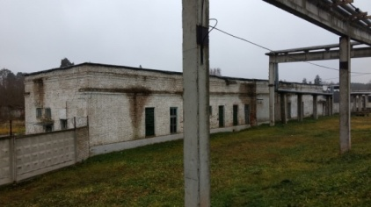 | Здание санбойни изолятора ОАО ”Оршанский мясоконсервный комбинат“ | г. Орша, ул. Шкловская, 34 | 423,1
72. | 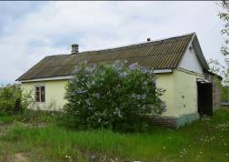 | Здание конторы базы ОАО ”Орша-Сервис“ | г. Орша, ул. Ленина, 230П | 115,2
73. | 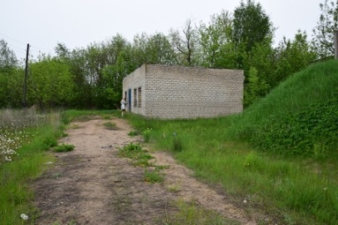 | Здание бытовки ОАО ”Орша-Сервис“ | г. Орша, ул. Ленина, 230П/1 | 52,0
74. | 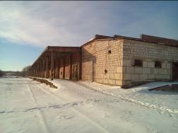  ПРОДАНО | Здание склада № 1 ОАО ”Орша-Сервис“ | г. Орша, ул. Ленина, 230Ю | 3 392,6
75. | 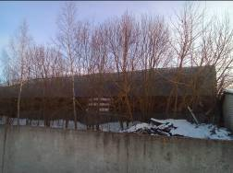 | Здание мелкооптовой базы ОАО ”Орша-Сервис“ | г. Орша, ул. 1-го Мая, 109 | 902,8
 | Итого – 6 объектов |  |  | 5 131,3
Объекты, находящиеся в собственности акционерных обществ с долей республиканской собственности
76. | 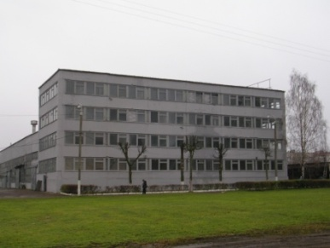 | Изолированное помещение вспомогательного комплекса ОАО ”ОИЗ “ | г. Орша, ул. Мира, 39а | 1 688,3
77. | 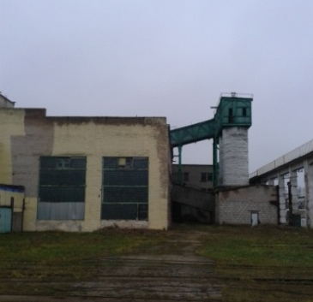 | Здание силикатного цеха филиала № 7 ”Оршастройматериалы“ ОАО ”Белорусский цементный завод“ | г. Орша, ул. 1-го Мая, 70 | 6 080,0
78. | 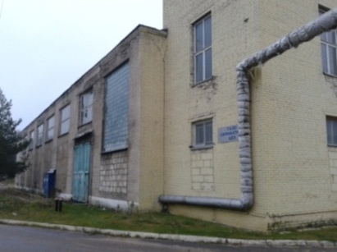 | Здание газосиликатного цеха филиала № 7 ”Оршастройматериалы“ ОАО ”Белорусский цементный завод“ | г. Орша, ул. 1-го Мая, 70 | 5 480,0
79. | 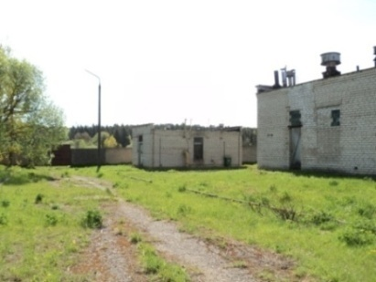 | Газораспределительный пункт, ОАО ”Завод ПАК“ | г. Орша, ул.Владимира Ленина, 223 | 54,0
80. | 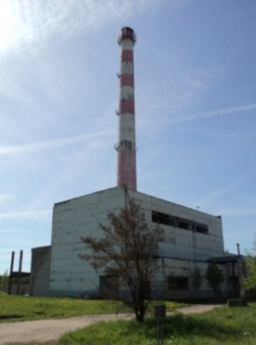 | Здание котельной, ОАО ”Завод ПАК“ | г. Орша, ул.Ленина, 223 | 1751,3
 | Итого – 5 объектов |  |  | 15 053,6
 | Всего к консервации в 2017 – 2020 годах –  22 объекта |  |  | 21 216,0
Списание (снос, демонтаж) в 2017–2020 годах
Объекты, находящиеся в собственности Витебской области и Оршанского района
81. | 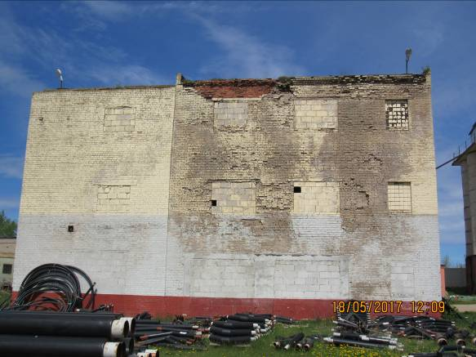 | Растворный узел | г. Орша, ул. Владимира Ленина, 230 | 280,0
82. | 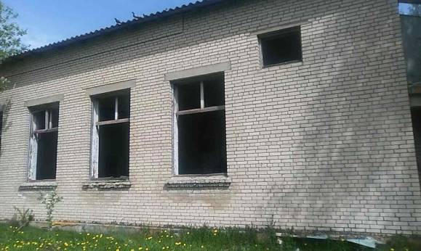 | Здание Туминичского сельского Дома культуры | Оршанский район, дер. Туминичи, ул. Центральная, 12 | 500,0
83. | 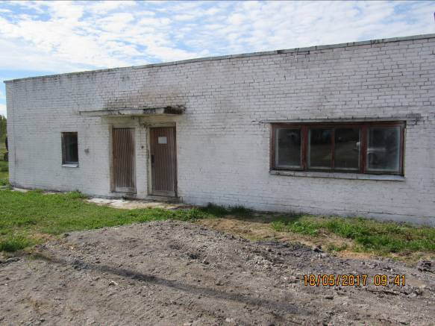 | Мазутонасосная № 1, № 2 | Оршанский район, г.п. Болбасово | 177,6
84. | 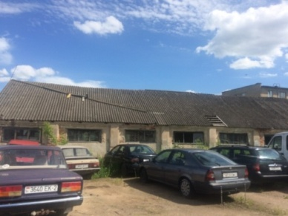  СНЕСЕНО | Здание столярной мастерской и сварочного цеха, спецавтобаза | г. Орша, пер. 2-й Коммунальный, 2/1 | 202,3
85. | 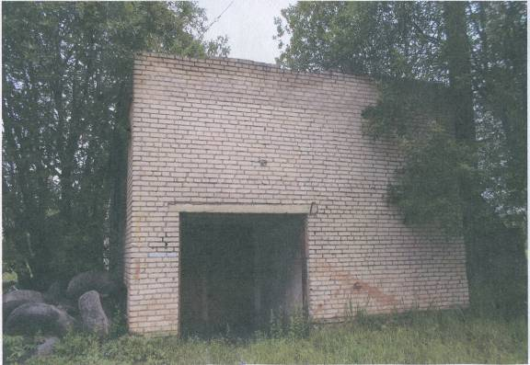 | Здание котельной средней школы № 22 г.п.Болбасово | Оршанский район, г.п. Болбасово, ул. Школьная, д.17/1 | 134,3
 | Итого – 5 объектов |  |  | 1 294,2
Объекты, находящиеся в собственности акционерных обществ с долей республиканской собственности
86. | 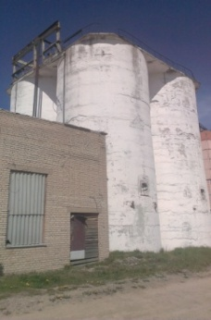 | Здание склада цемента ОАО ”Оршанский стройтрест № 18“ | г. Орша, ул. Белинского, 1 | 117,6
87. | СНЕСЕНО | Здание канализационно-насосной станции ОАО ”Оршанский стройтрест № 18“ | г. Орша, ул. Белинского, 1 | 18,3
88. | СНЕСЕНО | Градирня ОАО ”ОИЗ“ | г. Орша, ул. Мира, 39а | 81,6
89. | СНЕСЕНО | Здания льнокостричного цеха Филиала № 7 “Оршастройматериалы“ ОАО ”Белорусский цементный завод“ | г.Орша, ул. 1-го Мая, 70 | 220,0
90. | СНЕСЕНО | Градирня Филиала № 7 “Оршастройматериалы“ ОАО ”Белорусский цементный завод“ | г.Орша, ул. 1-го Мая, 70 | 16,0
91. | 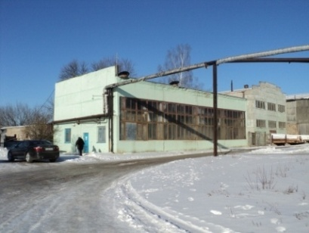  СНЕСЕНО | Газораспределительный пункт ОАО ”Оршанский строительный трест № 18“ | г. Орша, ул.Белинского,1 | 16,0
92. | СНЕСЕНО | Градирня ОАО ”Оршанский ОМЗ ”Металлист“ | г.Орша, ул.2-ая Шкловская, 18 | 19,0
 | Итого – 7 объектов |  |  | 488,5
Объекты, находящиеся в собственности акционерных обществ с долей коммунальной собственности
93. | СНЕСЕНО | Здание проходной филиала ”Автотранспортное предприятие № 8 г. Орша“ ОАО ”Витебскоблавтотранс“ | г. Орша, ул. Владимира Ленина, 161а | 141,0
94. | 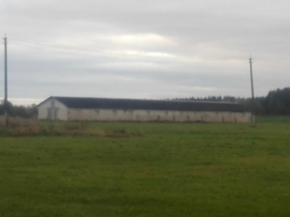 | Здание конюшни ОАО ”Агрокомбинат ”Юбилейный“ | Оршанский район, Борздовскийс/с, 17 | 298,0
95. | 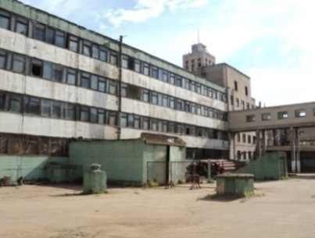  В процессе сноса | Производственный корпус 1 ОАО ”Завод ”Легмаш“ | г. Орша, пер.Восточный, 17 | 7 874,0
96. | 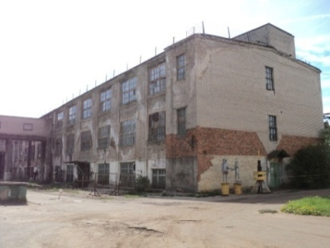  В процессе сноса | Производственный корпус 2 ОАО ”Завод ”Легмаш“ | г. Орша, пер.Восточный, 17 | 12 957,0
97. | СНЕСЕНО | Производственный корпус 9 ОАО ”Завод ”Легмаш“ | г. Орша, пер.Восточный, 17 | 2 172,0
98. | СНЕСЕНО | Магазин заказов ОАО ”Завод ”Легмаш“ | г. Орша, пер.Восточный, 17 | 722,0
99. | СНЕСЕНО | Склад хранения головок ОАО ”Завод ”Легмаш“ | г. Орша, пер.Восточный, 17 | 210,0
100. | 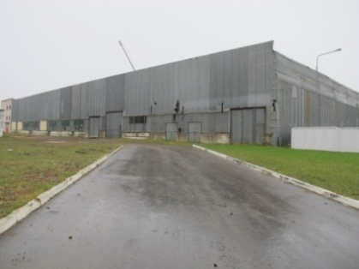 | Незавершенный объект ОАО ”Завод ”Легмаш“ | г. Орша, пер.Восточный, 17 | 6 375,0
 | Итого – 8 объектов |  |  | 30 749,0
Объекты, находящиеся в собственности участников холдинга
101. | 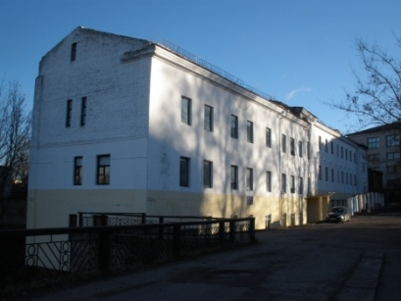 | ОАО ”Техника связи“ – здание административного корпуса | Оршанский р-н, г.Барань, ул.Набережная, 1 | 1 994,0
102. | 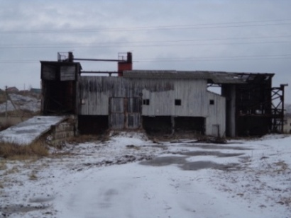 | ОАО ”Техника связи“ – РБУ | Оршанский р-н, г.Барань, ул.Набережная, 1 | 200,0
103. | 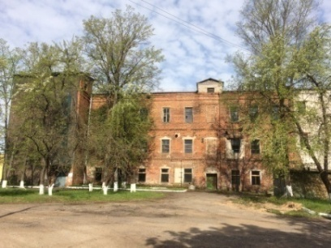 | ОАО ”Техника связи“ – производственный корпус (цех 25,26) | Оршанский р-н, г.Барань, ул.Набережная, 1/5 | 2 448,2
104. | 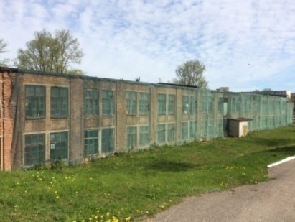 | ОАО ”Техника связи“ – производственный корпус (цех 22) | Оршанский р-н, г.Барань, ул.Набережная, 1 | 3 702,0
105. | 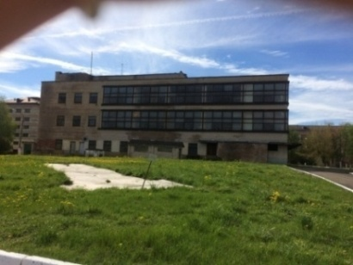 | ОАО ”Техника связи“ – здание столовой | Оршанский р-н, г.Барань, ул.Набережная, 1 | 4 139,0
106. | 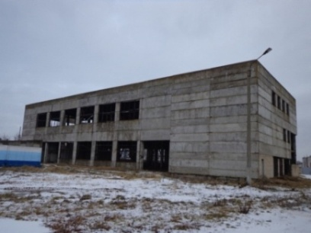 | ОАО ”Техника связи“ – станция очистки сточных вод | Оршанский р-н, г.Барань, ул.Набережная,1 | 3 165,0
107. | 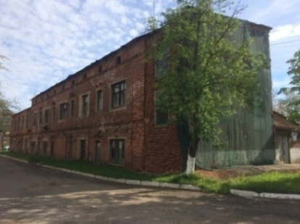 | ОАО ”Техника связи“ – производственный корпус (цех 23) | Оршанский р-н, г.Барань, ул.Набережная, 1И/2 | 1 430,2
 | Итого – 7 объектов |  |  | 17 078,4
Объекты Витебскогооблпотребсоюза
108. | 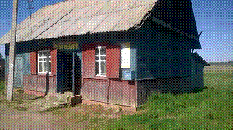 | Здание магазина, Оршанское райпо | Оршанский р-н, д. Леньковичи | 34,0
109. | 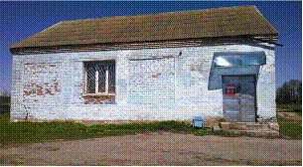 | Здание магазина, Оршанское райпо | Оршанский р-н, д. Новое село | 102,0
110. | 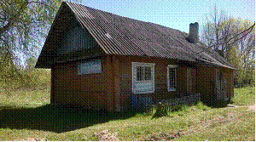 | Здание магазина, Оршанское райпо | Оршанский р-н, д. Стопурево | 88,0
111. | 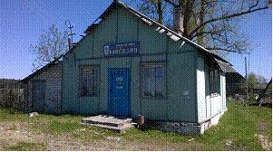  СНЕСЕНО | Здание магазина, Оршанское райпо | Оршанский р-н, д. Казечки | 32,0
112. | 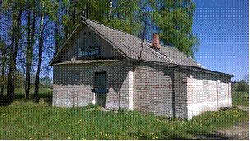  СНЕСЕНО | Здание магазина, Оршанское райпо | Оршанский р-н, д. Шибеки | 72,0
 | Итого — 5 объектов |  |  | 328,0
 | Всего к списанию (сносу, демонтажу) в 2017–2020 годах – 32 объекта |  |  | 49 938,1
 | Итого к вовлечению в хозяйственный оборот  в 2017–2020 годах – 112 объектов |  |  | 145 261,6, не используется 144 692,6

